1.前端散客注册开通短信验证方式，他有阿里云，说上面有，
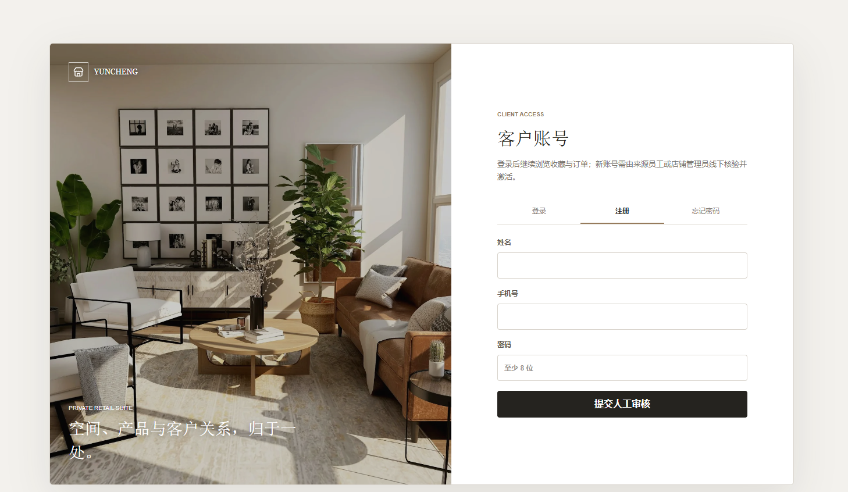

- 页面前端的名片风格，画风按照良丞这个样式来，可编辑，管理员，员工号可以编辑自己的名片，良丞h5现在是有这个的功能的
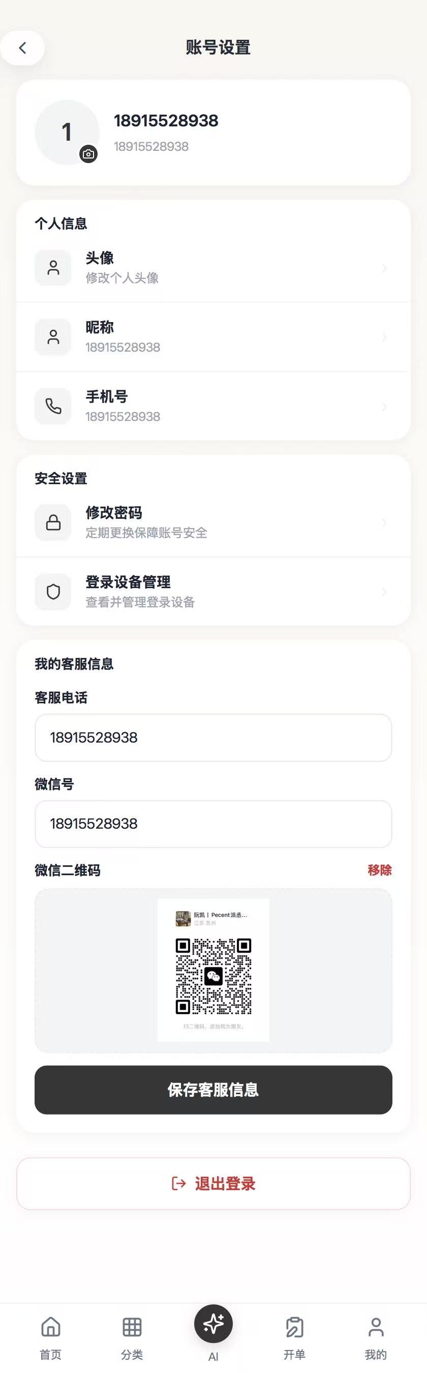

名片编辑的功能做成两个部分就行
①修改密码
登录设备管理

②头像
名称
手机号
客服手机号
客服微信号
微信二维码
名片文案编辑
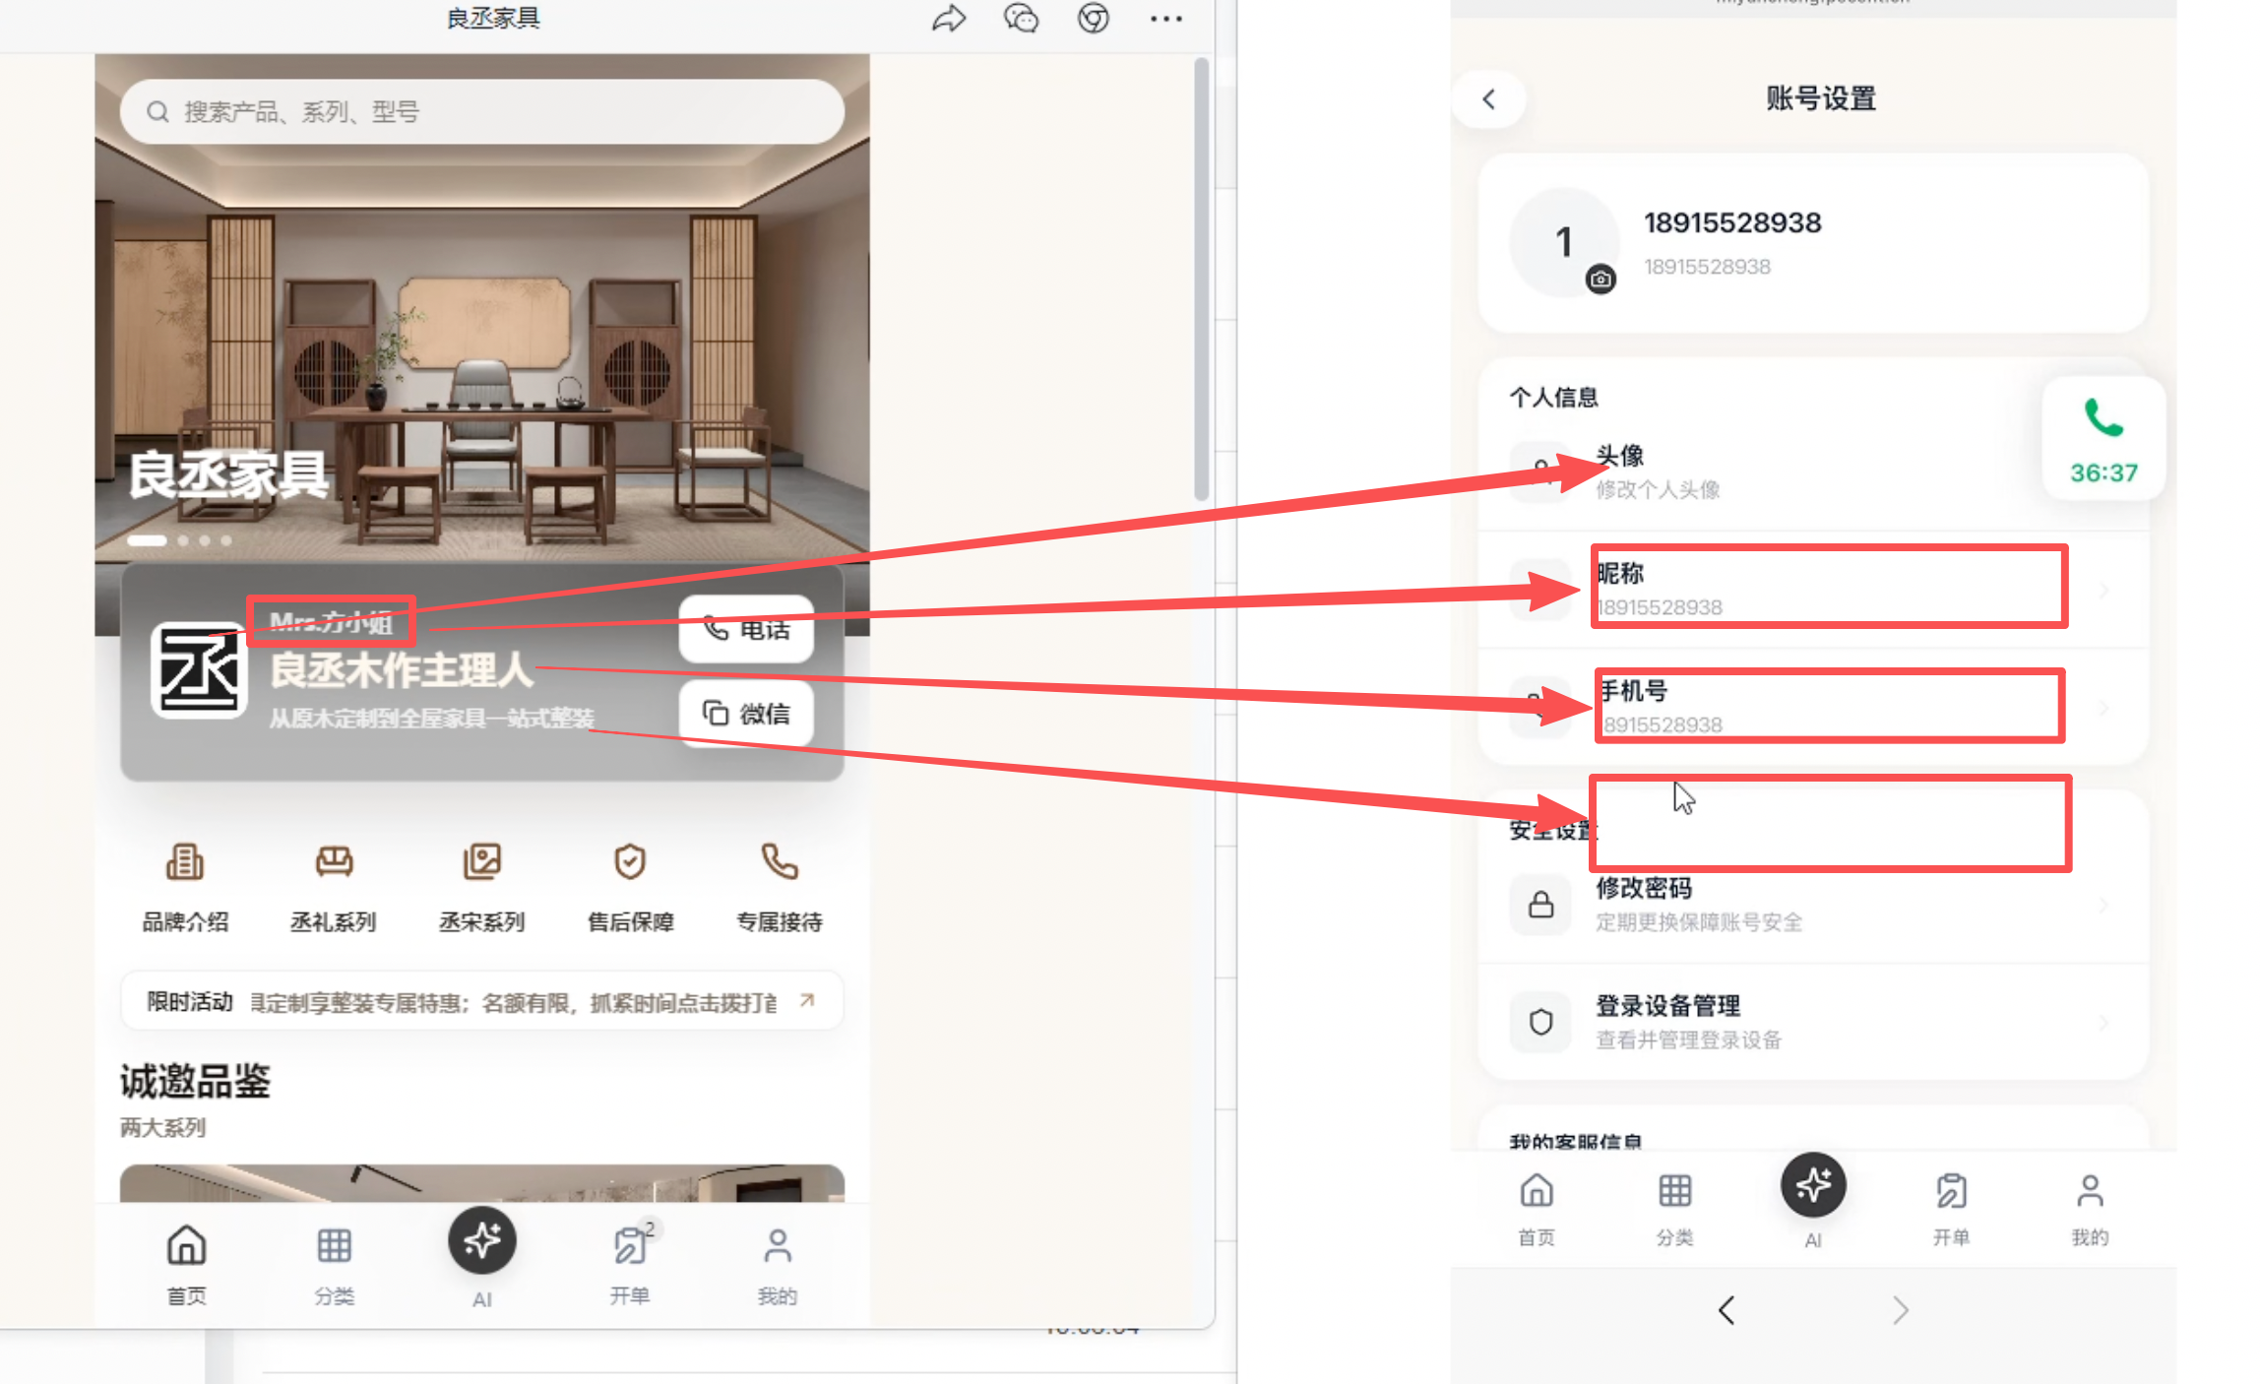
- 前端订单这里，散客也好，管理员也号，要有历史订单记录
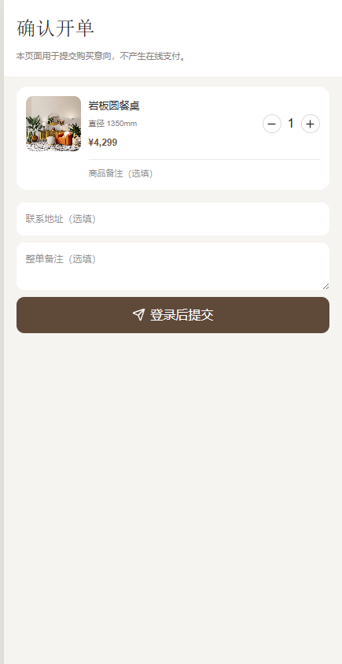

4.页面编辑有个系列编辑的问题，文档我不知道怎么描述，需要明天远程核对下，这里说下，良丞现在我们做的这个前端是比较复杂独特的，因为他现在给客户看的主要就是这个前端，所以有很多独立性的东西出来，以后可能会有别的行业前端需要编辑，但是不需要像现在这样，其他就是自定义编辑的

